Assignment7 - MongoDB queries---

1. db.restaurant.find({}, {restaurant_id:1, name:1, borough:1, cuisine:1, _id:0} )

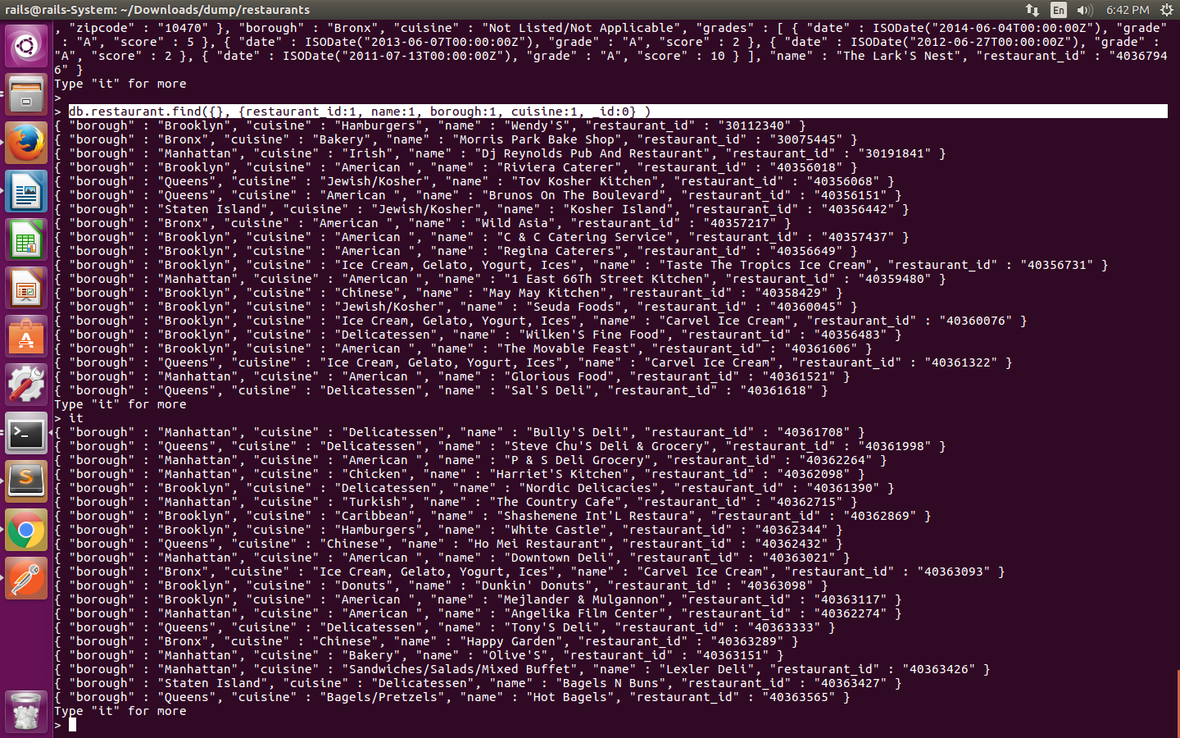

2. db.restaurant.find( { borough : "Bronx" } )
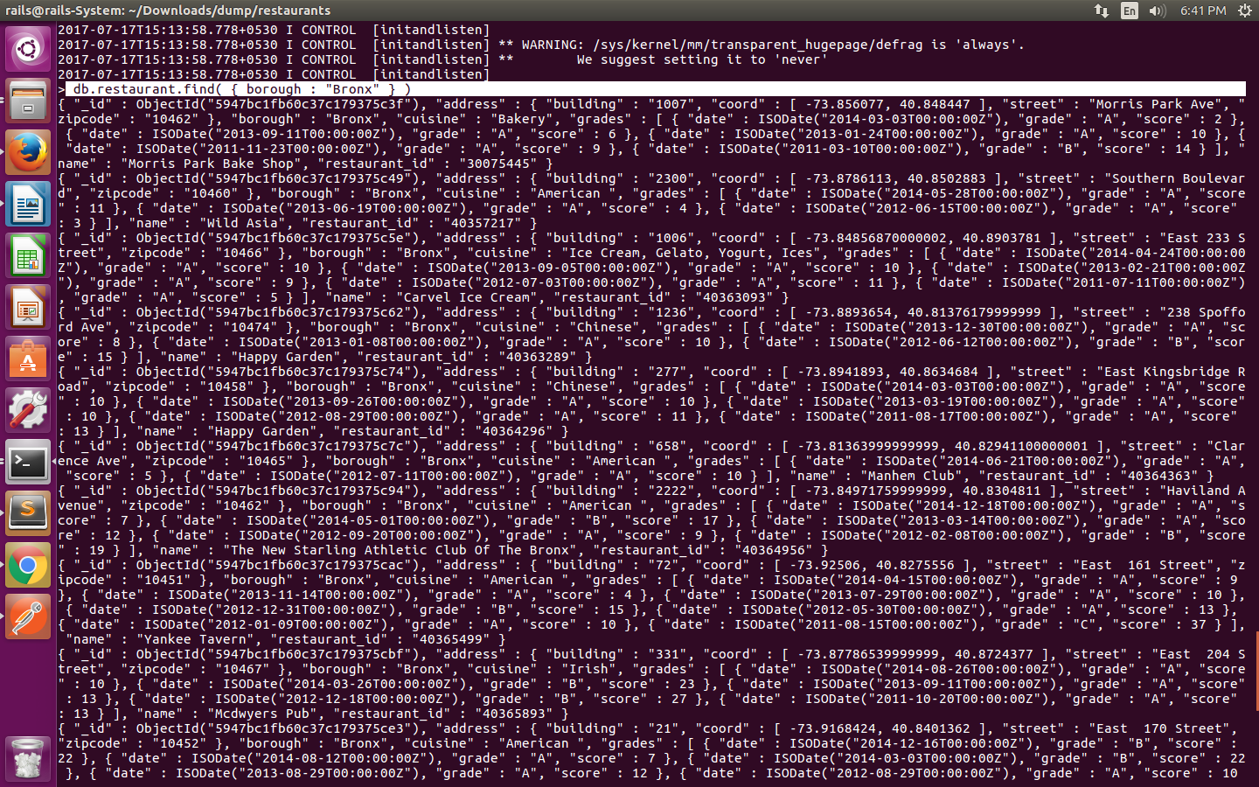

3. db.restaurant.find( { "grades.score" : { $gt : 90 } } )

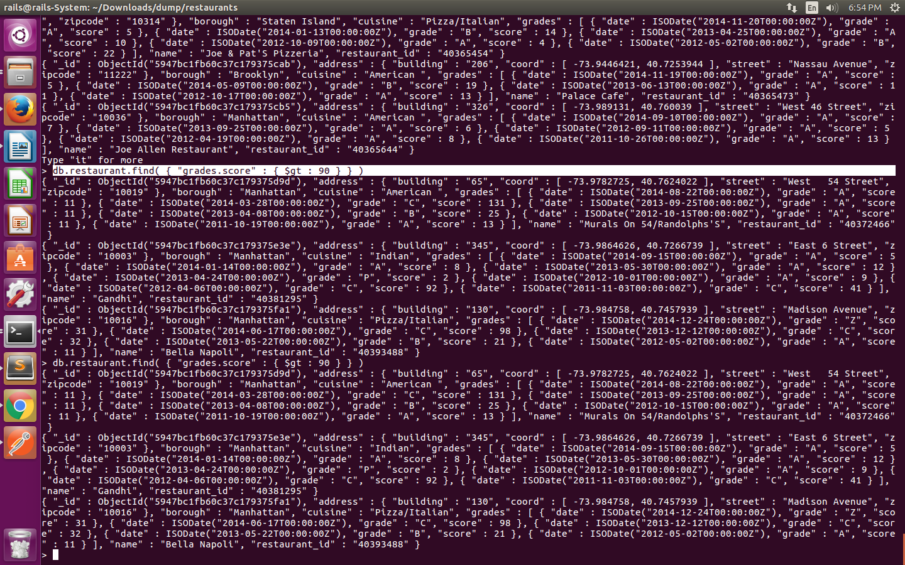

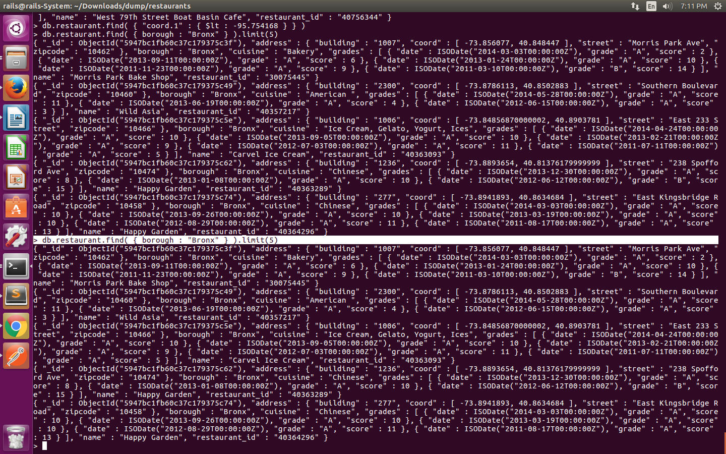
4. db.restaurant.find( { borough : "Bronx" } ).limit(5)

5. db.restaurant.find( { borough : "Bronx" } ).limit(5).skip(5)
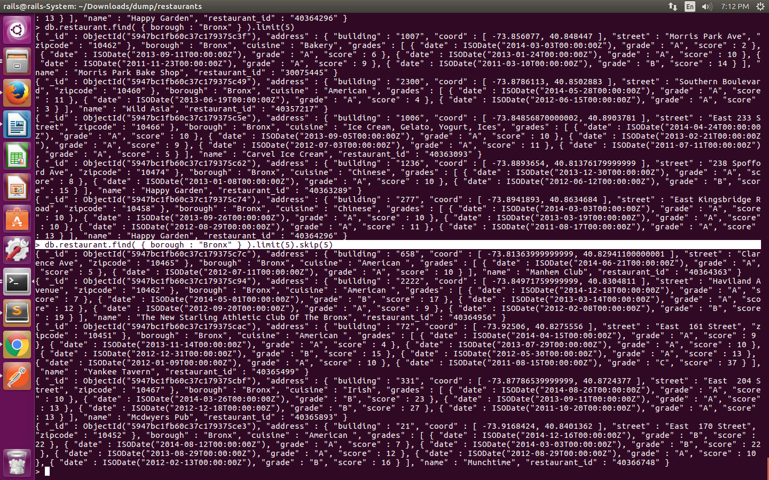

6. db.restaurant.find( { "grades.score" : { $gt : 80, $lt : 100 } } )

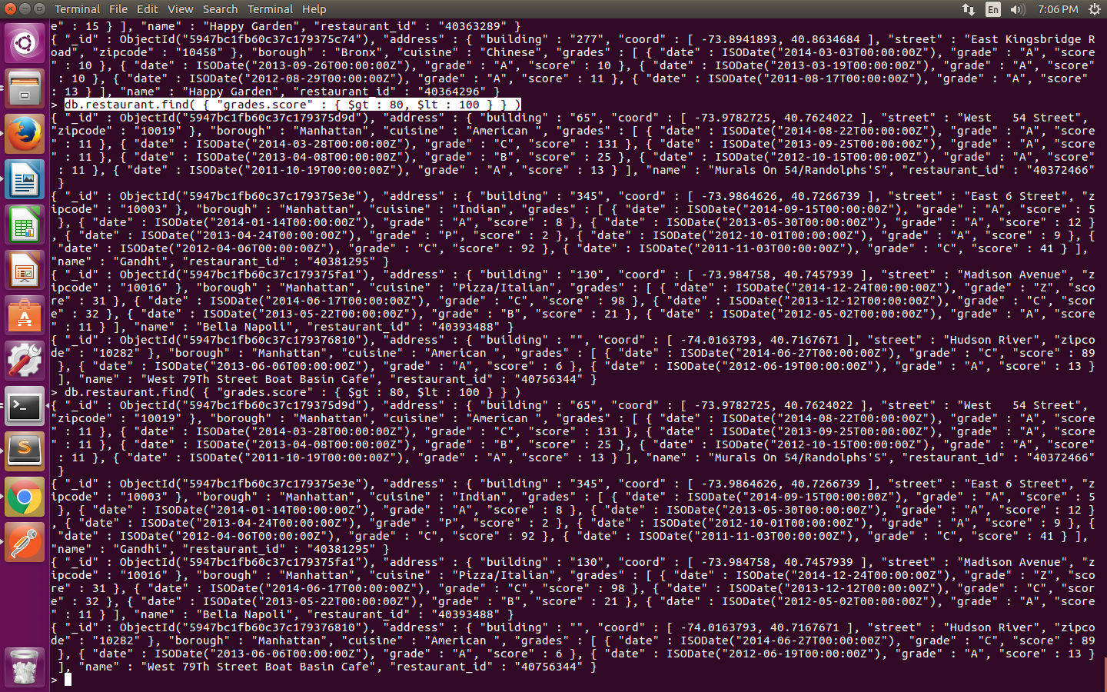

7. db.restaurant.find( { "address.coord.0" : { $lt : -95.754168 } } )
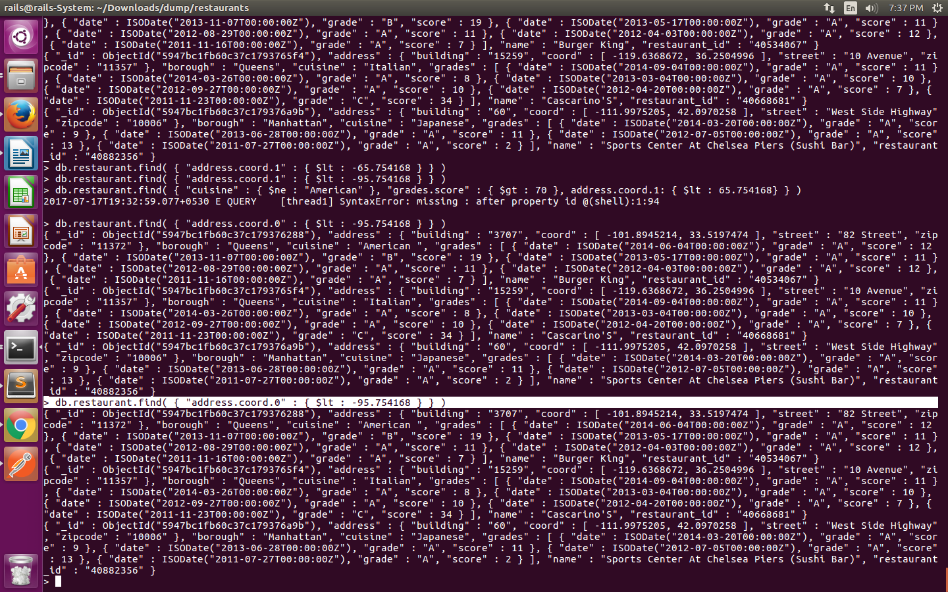

8. db.restaurant.find( { "cuisine" : { $ne : "American " }, "grades.score" : { $gt : 70 }, "address.coord.0": { $lt : -65.754168} } )

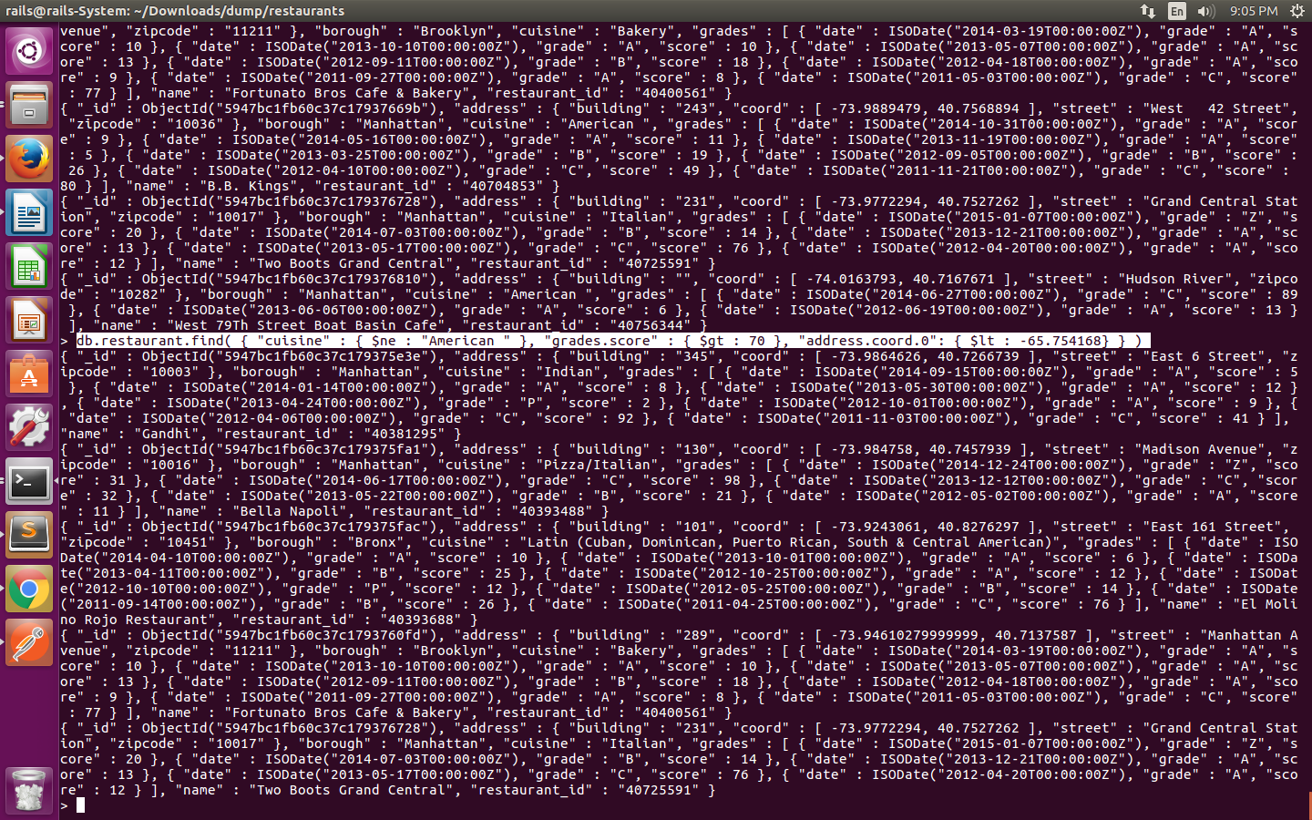

9. db.restaurant.update( { "grades.score" : { $gte : 10 } }, { $set : { "grades.$.grade" : "B" } }, {multi : true } )

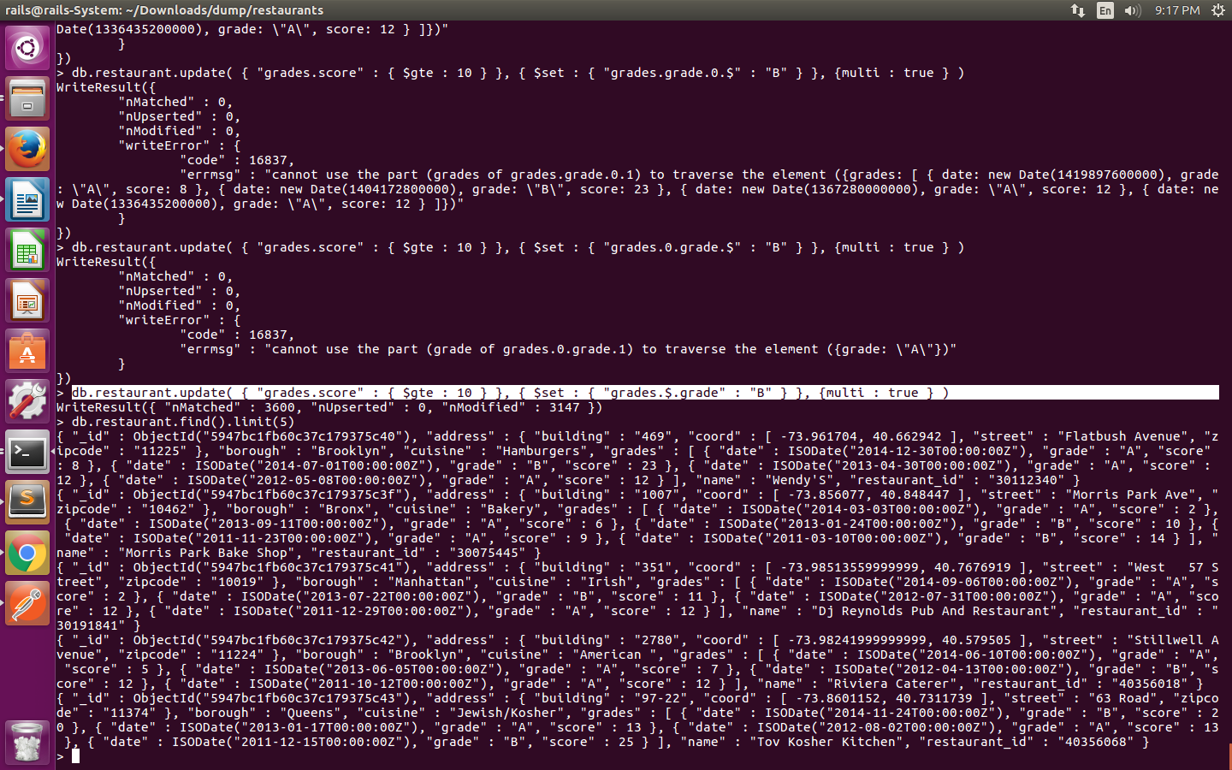

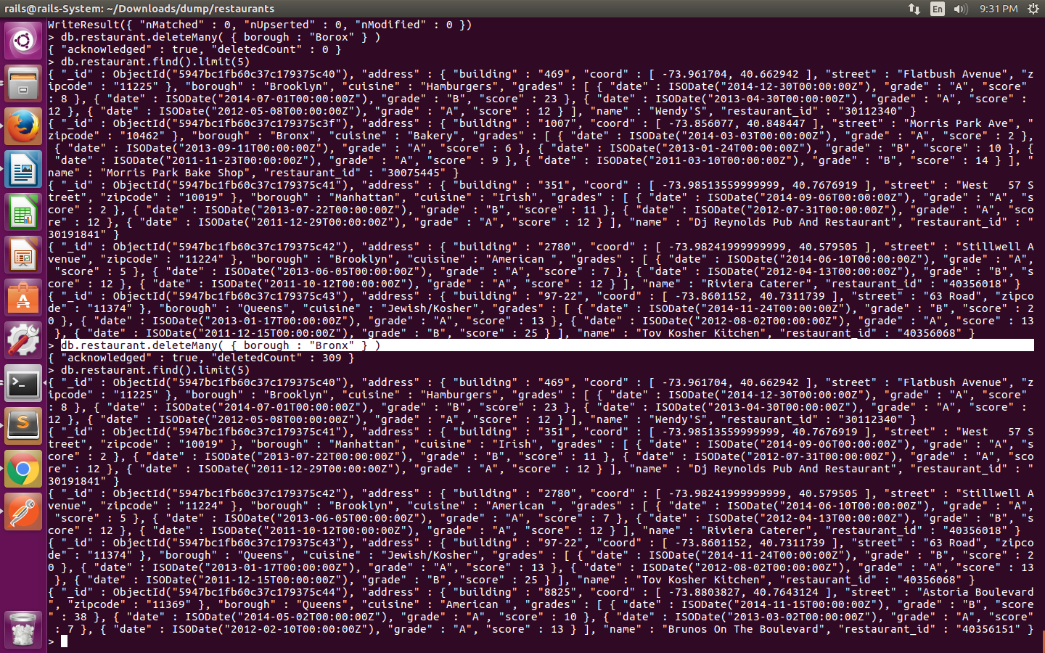
10. db.restaurant.deleteMany( { borough : "Bronx" } )

